Вариант 1. | Вариант 2.
1. Найдите произведение дробей и сократите его:
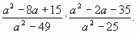 | 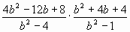.
1)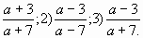 | 1)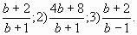
2. Решите уравнение:
а) | а) m
1); 2) , 9; 3) 2, . | 1) 5, 6; 2); 3) 2, 3.
б) 9 | б) 121
1) 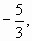1; 2) 1, 1; 3) 1. | 1) 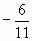; 2)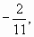 ; 3).
(верный код: 332) | (верный код: 211)
Ответы, указания, решения.

